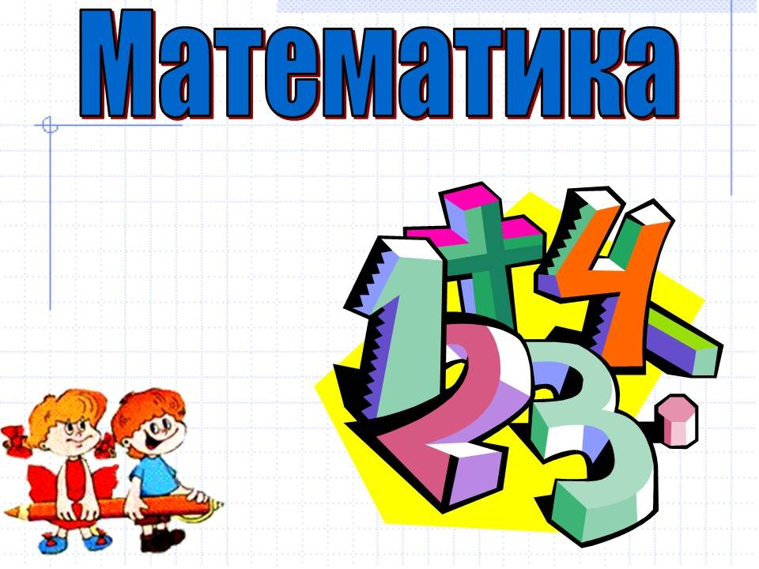
«Занимательная математика»

Обучение математике играет важную роль на всех современных этапах образования, от дошкольного возраста до высшей школы. Математика — царица наук, а арифметика — царица математики. Карл Фридрих Гаусс Слова великого учёного подтверждает сама жизнь: «без овладения математическими знаниями успешное и полноценное существование современного человека немыслимо». Она окружает нас всюду: время и пространство, счёт и форма — всё это математика.
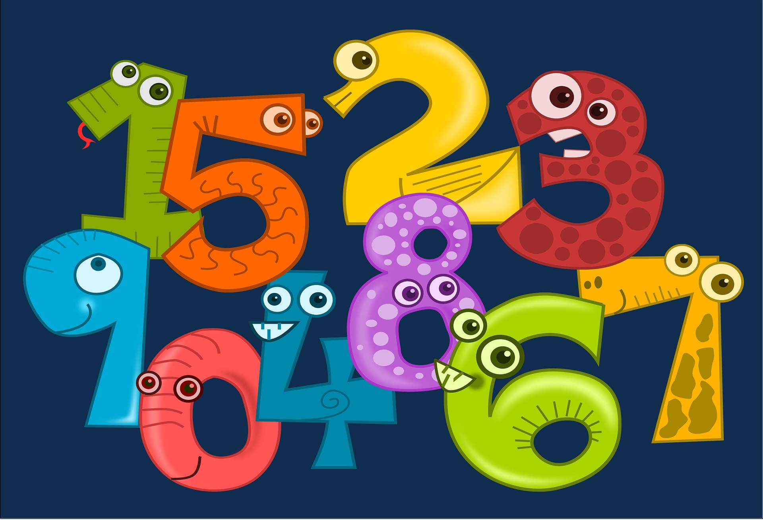
Актуальность проекта:
Актуальность проекта состоит в проблеме раскрытия способностей и задатков математического мышления детей дошкольного возраста. В современной жизни она приобретает все больше значение. Это объясняется, прежде всего, развитием науки, связанной с математикой и проникновением ее в различные области знаний. Знание математики в наше время совершенно необходимо детям для их благополучного существования в цивилизованном человеческом обществе. Дети с самого раннего возраста связаны с математикой. Любой малыш знает, много или мало у него игрушек, сколько машинок или кукол у его друга или подружки и т.д. Кроме того, математика очень развивает умственные способности ребенка: научно доказано, что чем больше информации проходит через мозг ребенка, тем он быстрее развивается. Дошкольники не знают, что математика трудная дисциплина.
Задача – дать ребенку почувствовать, что он сможет понять и усвоить не только частные понятия, но и общие закономерности. Сущность занимательности – необычность, неожиданность. Увлекательный математический материал геометрических фигур активизирует умственную деятельность, заинтересовывает и развлекает детей, развивает ум, расширяет, углубляет математические представления, закрепляет полученные знания и умения. Анализ состояния обучения дошкольников приводит многих специалистов к выводу о необходимости обучения в играх. Иными словами, речь идет о необходимости развития обучающих функций игры, предполагающей обучение через игру. Математическая подготовка детей к школе предполагает не только усвоение детьми определённых знаний, формирование у них количественных пространственных и временных представлений. Наиболее важным является развитие у дошкольников мыслительных способностей, умение решать различные задачи. Широкое использование специальных обучающих игр, именно с геометрическими фигурами важно для пробуждения у дошкольников интереса к математическим знаниям, совершенствования познавательной деятельности, общего умственного развития.
Информационная карта проекта. Полное название проекта Краткосрочный проект «Занимательная математика» в старшей группе. Объект исследования Математика .
Цели проекта - Систематизация и развитие знаний воспитанников о геометрических фигурах. - Создание условий для развития математических и творческих способностей детей в процессе реализации проекта «Занимательная математика».
Задачи - развивать у детей конструктивные способности, умения преобразовывать один математический объект в другой, развивать аналитическую деятельность, умение классифицировать, формировать навыки рассказывания, используя альбом «В мире геометрических фигур», развивать коммуникативные способности, развивать логическое мышление, продолжать закреплять знания детей о геометрических фигурах, обогащать детско-родительские отношения опытом совместной творческой деятельности.
Ожидаемые результаты : дети освоят геометрические фигуры, научатся сравнивать объемные фигуры, выделять между ними сходство и отличие, устанавливать взаимосвязь между плоскими и объемными геометрическими фигурами, научатся использовать полученные знания в практической деятельности (при создании наглядных образов, в конструктивной деятельности), появится интерес к решению познавательных, творческих задач, смогут распознавать фигуры независимо от их пространственного положения, изображать, располагать на плоскости, упорядочивать по размерам, классифицировать, группировать по цвету, форме, размерам. Место проведения МБДОУ , групповое помещение, музыкальный зал, игровые и спортивные площадки.
Тип Информационно-творческий
1. Систематизация материала по данному вопросу. - Изучение методической литературы: - «Геометрическая мозаика в интегрированных занятиях» В.П. Новикова, Л.И. Тихонова - «Подвижные игры с геометричекими фигурами» Н.А.Мадель, - «Математика от трех до семи» З.А. Михайлова,
2.Подбор художественной, энциклопедической литературы.
3.Изготовление карточек «Геометрические фигуры» для лэпбука
4.Изготовление дидактической игры «Геометрические фигуры»
5.Подготовить карточки фиксации Продолжительность Краткосрочный, групповой. Срок реализации Март – май 2021 г.
УСЛОВИЯ РЕАЛИЗАЦИИ ПРОЕКТА.
• создание благоприятного психо - эмоционального климата для работников д/с, детей и родителей;
• развитие профессионального уровня педагогов.
• просветительская, разъяснительная работа с родителями по вопросам воспитания и раз вития детей с проблемами в развитии.
Группа развитие эмоционально-волевой сферы ребенка, формирование положительных личностных качеств, развитие общих познавательных способностей дошкольников, развитие деятельности детей.
Тематический план реализации проекта.
Направление развития.
Содержание развития.
Срок.
Социально – коммуникативное. Беседы: «Друзья геометрических фигур», «Фигуры и формы», «Волшебный треугольник», «На что похоже?», «Что я знаю о геометрических фигурах», «Из чего сделаны геометрические фигуры».
Развлечение «В гости к царице Математике
Речевое : Описание геометрических фигур и тел. Составление рассказов и сказок о фигурах. Отгадывание загадок. Заучивание стихов, считалок, загадок. Чтение художественной литературой. Сказки: «Цветик – семицветик», «Три медведя», «Волк и семеро козлят». «Два жадных медвежонка», «Три поросенка», «Теремок», «Город геометрических фигур» «Сказка о том, как круг и треугольник с квадратом подружились».
Познавательное. Дидактические игры: «Сложи узор», «Подбери по цвету и форме», «Выложи орнамент», «Составь фигуру», «Что общего и чем отличаются», «Заполни пустые клетки», «Какой фигуры не хватает», «Загадки», «Найди парную картинку», «Лабиринт», «Волшебные превращения геометрических фигур» (сгибание, разрезание, вырезание.
Сюжетно – ролевые игры «Магазин», «Почта», «Детский сад», «Мы строители», «Автобус», «Семья».
Физическое. Подвижные игры: «Найди свой домик», «Поймай второй мяч», «Свободное место», «Найди пару», «Сделай фигуру», «Живые геометрические фигуры», «По кочкам через болото».
Работа с родителями.
1. Беседа на тему: «Использование игровых приемов при формировании элементарных математических представлений у детей старшего дошкольного возраста».
2. Консультация «Учим математику дома»
3. Спортивный досуг «Мама, папа, я – дружная семья»
4. Мастер-класс по изготовлению дидактического пособия «Карточки фиксации»
5. Привлечь родителей к изготовлению пособия по теме «Друзья геометрических фигур»
6. Подготовка к выставке творческих работ «Город Геометрических фигур»
7. Развлечение «В гости к царице Математике»
8. Консультация «Математика вокруг нас»

